1000418數學【綜合】複習 1000418數學【綜合】複習

1.求出下面柱體體積是多少(單位-公分)？
(1) 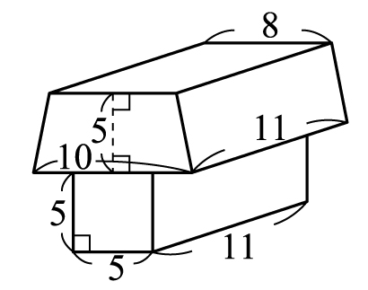(2) 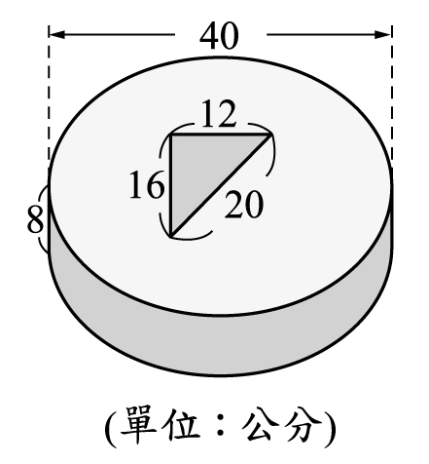
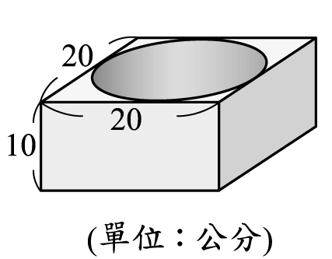
2.小德繞著周長300公尺的跑道跑了6圈，共花了12分，他的秒速是多少公尺？
3.小之繞著長70公尺、寬60公尺的公園跑了8圈，共花了1200秒，他的分速是多少公尺？
4.小鵬想在下面中空形體
的內部和外部都塗上顏色，
塗色部分的面積是多少？
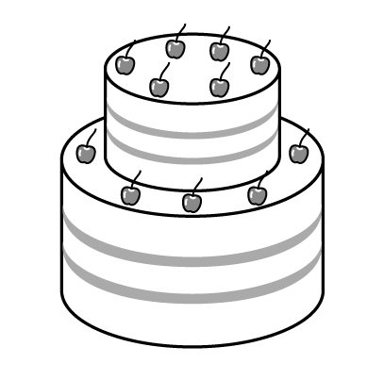
5.如圖，小安生日時買了一個雙層蛋糕，上層的蛋糕直徑20公分，高10公分；下層的蛋糕直徑30公分，高15公分，這個雙層蛋糕的體積為多少立方公分？
6.聲音在水中每秒的速率約為1500公尺，從水平面發聲，在4.8秒後可聽見傳來的回音，則該處水深多少公尺？
7.6袋玉米重8公斤，多少袋玉米重2又5/10公斤？
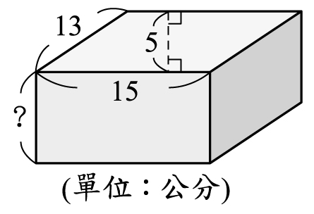
8.甲、乙兩地相距24公里，以時速4公里步行，每走1小時休息5分鐘，走完全程共需多少時間？
9.新如去爬山，上山走6公里，花了5.2小時；下山走12公里，花了4.4小時。新如這次爬山，全程的平均速率是多
10.甲數除以 2/3 是5/4，甲數除以 4/7 的結果是多少？
11.下圖平行四邊形柱的表面積是598平方公分，算出「？」部分是多少公分？
12.有一根竿子插入水中，插入水中的長度是全長的5/14，只知道插入水中的部分長6又2/3公尺，這根竿子的1/2是？
13.彩帶1又4/5條長12.6公分，多少條接起來長會是15又2/5公分？
1.求出下面柱體體積是多少(單位-公分)？
(1) (2)
2.小德繞著周長300公尺的跑道跑了6圈，共花了12分，他的秒速是多少公尺？
3.小之繞著長70公尺、寬60公尺的公園跑了8圈，共花了1200秒，他的分速是多少公尺？
4.小鵬想在下面中空形體
的內部和外部都塗上顏色，
塗色部分的面積是多少？
5.如圖，小安生日時買了一個雙層蛋糕，上層的蛋糕直徑20公分，高10公分；下層的蛋糕直徑30公分，高15公分，這個雙層蛋糕的體積為多少立方公分？
6.聲音在水中每秒的速率約為1500公尺，從水平面發聲，在4.8秒後可聽見傳來的回音，則該處水深多少公尺？
7.6袋玉米重8公斤，多少袋玉米重2又5/10公斤？
8.甲、乙兩地相距24公里，以時速4公里步行，每走1小時休息5分鐘，走完全程共需多少時間？
9.新如去爬山，上山走6公里，花了5.2小時；下山走12公里，花了4.4小時。新如這次爬山，全程的平均速率是多
10.甲數除以 2/3 是5/4，甲數除以 4/7 的結果是多少？
11.下圖平行四邊形柱的表面積是598平方公分，算出「？」部分是多少公分？
12.有一根竿子插入水中，插入水中的長度是全長的5/14，只知道插入水中的部分長6又2/3公尺，這根竿子的1/2是？
13.彩帶1又4/5條長12.6公分，多少條接起來長會是15又2/5公分？

